Праздник «Пасха» во второй младшей и средней группе «Солнышко»

Седашова. В.Г., Хлусова. Т.П., воспитатели
разновозрастной (младшей-средней) группы МДОУ,
Ворона Ю.А., музыкальный руководитель МДОУ

Словно яркая раскраска,
К нам домой, явилась Пасха.
Принесла в своём лукошке,
Яйца, булочки, лепёшки,
Пироги, блины и чай.
Пасху весело встречай!

В конце апреля начале мая в нашем детском саду прошли праздничные мероприятия, посвящённые главному христианскому празднику - Пасхе. Взрослые совместно с детьми старательно готовились к этому событию: участвовали в выставке работ «Вербная ярмарка», оформили тематическую выставку рисунков, разучивали песни, стихи, танцы.
На Пасхальной неделе в каждой группе прошли праздничные утренники. Дети исполняли песни, танцевали, читали стихи. И, конечно же, в этот день никто не ушёл домой без подарка. Гости получили от воспитанников пасхальные открытки, которые дети приготовили своими руками. А ребята получили призы за участие в старинной русской забаве «Катись яичко». Ребята получили столько положительных эмоций! Во всех отношениях праздник удался: великолепно был украшен музыкальный зал, очень хорошая подготовка представления, организация детей. Было очень здорово, повеселились на славу. Атмосфера на празднике была тёплой, жизнерадостной. Дети чувствовали себя свободно, раскованно – по-домашнему.
Такие события дарят нам много радостных счастливых минут, запоминаются на всю жизнь, а потом они превращаются в семейные рассказы о счастливом детстве…

На фото – моменты праздника.
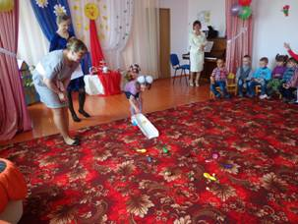

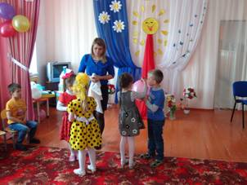
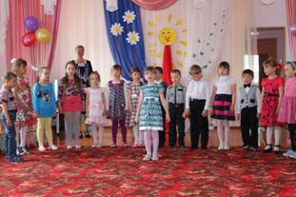

Особо хочется отметить активное участие в мероприятиях родителей воспитанников. Они с воодушевлением откликнулись на предложение об организации выставки «Вербная ярмарка». Администрация ДОО выразила им благодарность и отметила самых активных родителей Дипломами.

Касьяненко О. А. со своей доченькой Варварой смастерили чудесную пасхальную поделку и нарисовали картину пластилином на стекле «Христос Воскрес!».
